**北京师范大学广州实验学校2019-2020学年第一学期9月月考初二物理**

命题人：何芷颜 审题人：李冠荣

一、单选题（本大题共**12**小题，共**24.0**分）

1. 关于某中学生的估测,下列数据合理的是(    )

A. 身高约为160*dm*  
B. 100*m*短跑成绩约为6*s*  
C. 步行速度约为 $1m/s$ 
D. 脉搏正常跳动60次所用时间约为1*s*

1. 下列关于声音的说法中错误的是(    )

A. “隔墙有耳”说明固体也能传声  
B. “响鼓也要重锤敲”表明振幅越大,响度越大  
C. “震耳欲聋”是指声音的音调高  
D. “闻其声而知其人”主要根据音色来判断的

1. 以下关于声现象的说法中正确的是(    )

A. 物体不振动也可以发出声音  
B. 利用超声波进行金属探伤,说明声可以传递信息  
C. 倒车雷达是利用次声波来确定障碍物的远近  
D. 公路两旁安装隔音板是为了在声源处减弱噪声

1. 下列说法中,正确的是(    )

A. 运动路程越长,速度越大  
B. 运动时间越短,速度越大  
C. 相同时间内,通过的路程越大,速度越小  
D. 通过相同的路程,所用时间越短,速度越大

1. 在实验室里,需要对一个物体进行精确测量长度,有五位同学用同一刻度尺进行了测量,分别为： $3.80cm$、 $3.79cm$、 $3.81cm$、 $3.92cm$、 $3.82cm$。则物块的长度为(    )

A. $3.805cm$ B. $3.81cm$ C. $3.828cm$ D. $3.80cm$

1. 用刻度尺测量物理课本的长,以下哪个是产生误差的原因(    )

A. 观察刻度尺时,视线没有跟刻度尺尺面垂直  
B. 读数时,最小刻度的下一位数值估计不准确  
C. 刻度尺没有跟课本的长边平行  
D. 刻度尺的刻度线没有紧贴课本

1. 在亚丁湾海域,我国海军护航编队使用“金嗓子” $($ 又名“声波炮” $)$ 震慑海盗,它的声波定向发射器外观类似喇叭,能发出145*dB*以上的高频声波,甚至比喷气式飞机引擎的噪声还要刺耳,根据以上信息,下列说法中错误的是(    )

A. 声波具有能量  
B. “金嗓子”发出的声波是次声波  
C. 声波定向发射器喇叭状外观可以减少声音的分散,从而增大所听到声音的响度  
D. 使用“金嗓子”时,护航官兵佩戴耳罩是在人耳处减弱噪声

1. 一运动员在百米赛跑中测得他在7*s*末的速度为 $9m/s$,10*s*末到达终点的速度为 $10.2m/s$,则他在全程内的平均速度约为(    )

A. $5m/s$ B. $10m/s$ C. $7m/s$ D. $15m/s$

1. 为探究声的产生条件是什么,有人建议以下几个实验方案,你认为能说明问题的实验是(    )

A. 在钟罩内的闹钟正在响铃,把钟罩内空气抽去一些后,铃声明显减小  
B. 拨动吉他的琴弦发出声音时,放在弦上的小纸片会被琴弦弹开  
C. 吹响小号后,按不同的键使其发出不同的声音  
D. 把正在发声的收音机密封在塑料袋里,放入水中,人们仍能听到收音机发出的声音

1. 如图所示声波的波形图,下列说法正确的是 $($ $)$     
     
               甲                                  乙                                  丙                      丁



A. 甲、乙的音调和响度都不相同 B. 甲、丙的音调和音色都相同  ​  
C. 甲的音调比丙的高 D. 乙是噪声

1. 两列火车如图所示,西子号列车上的乘客看到和谐号列车正在向东行驶,如果以地面为参照物,则下列说法正确的是(    )

A. 若西子号向东行驶,则和谐号一定静止  
B. 若西子号向东行驶,则和谐号一定也向东行驶  
C. 若西子号静止,则和谐号可能向西行驶  
D. 若两车都向西行驶,则西子号行驶得较慢



1. 甲、乙两车在某一平直公路上,从同一地点同时向东运动,它们的 $s-t$ 图象 $($ 路程 $-$ 时间图象 $)$ 如图所示。则下列判断错误的是(    )

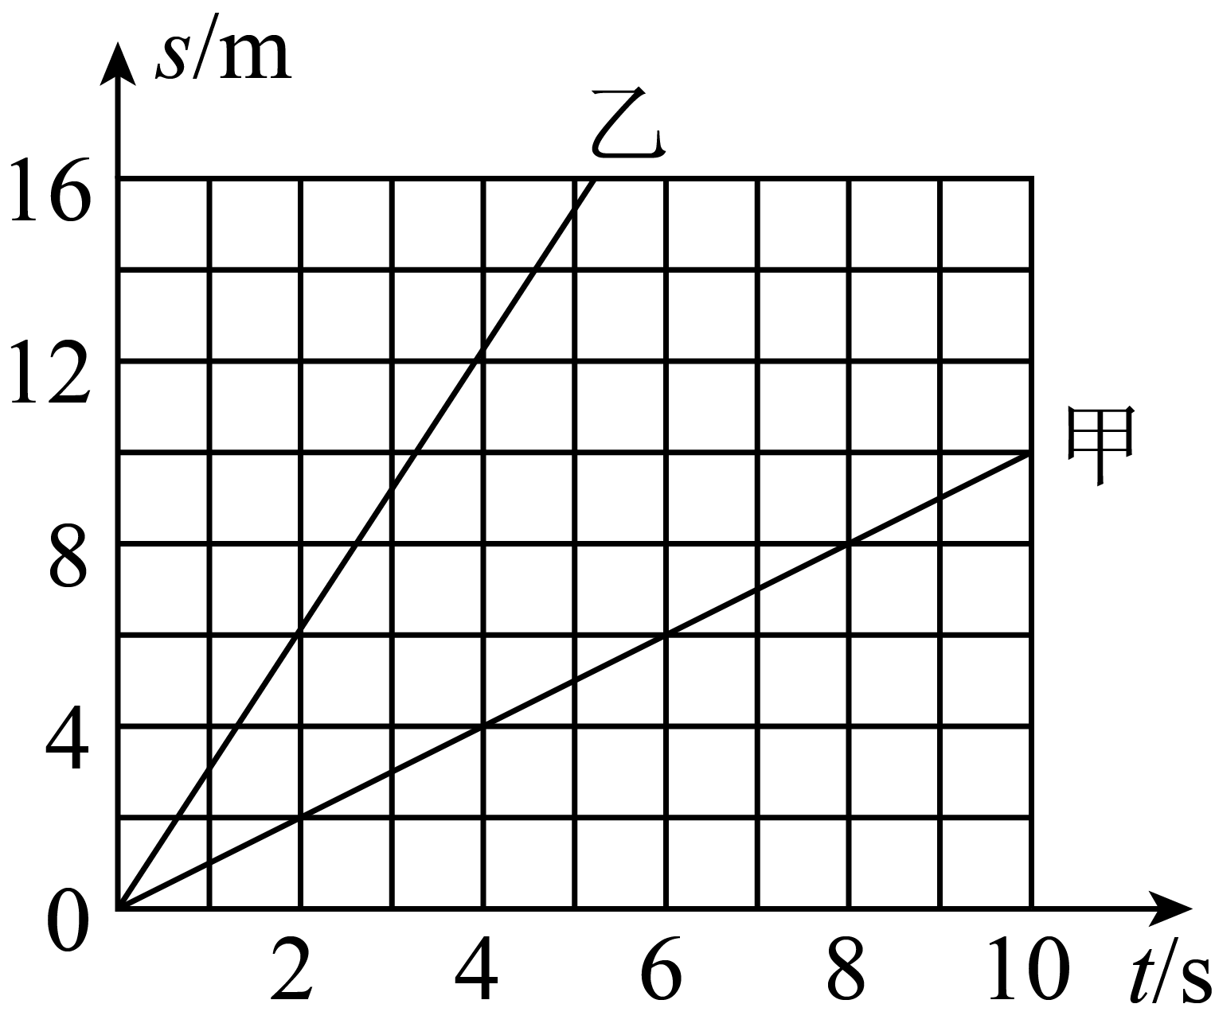

A. 甲、乙都在做匀速直线运动  
B. 甲的速度小于乙的速度  
C. 若以乙为参照物,甲往东运动  
D. 出发后经过4*s*,甲乙相距8*m*

|  |
| --- |
|  |

二、填空题（本大题共**5**小题，共**26.0**分）

1. 归纳总结知识的方法多种多样,如图所示的思维导图就是其中一种,请填写出对应的内容： $①$______, $②$______, $③$______。

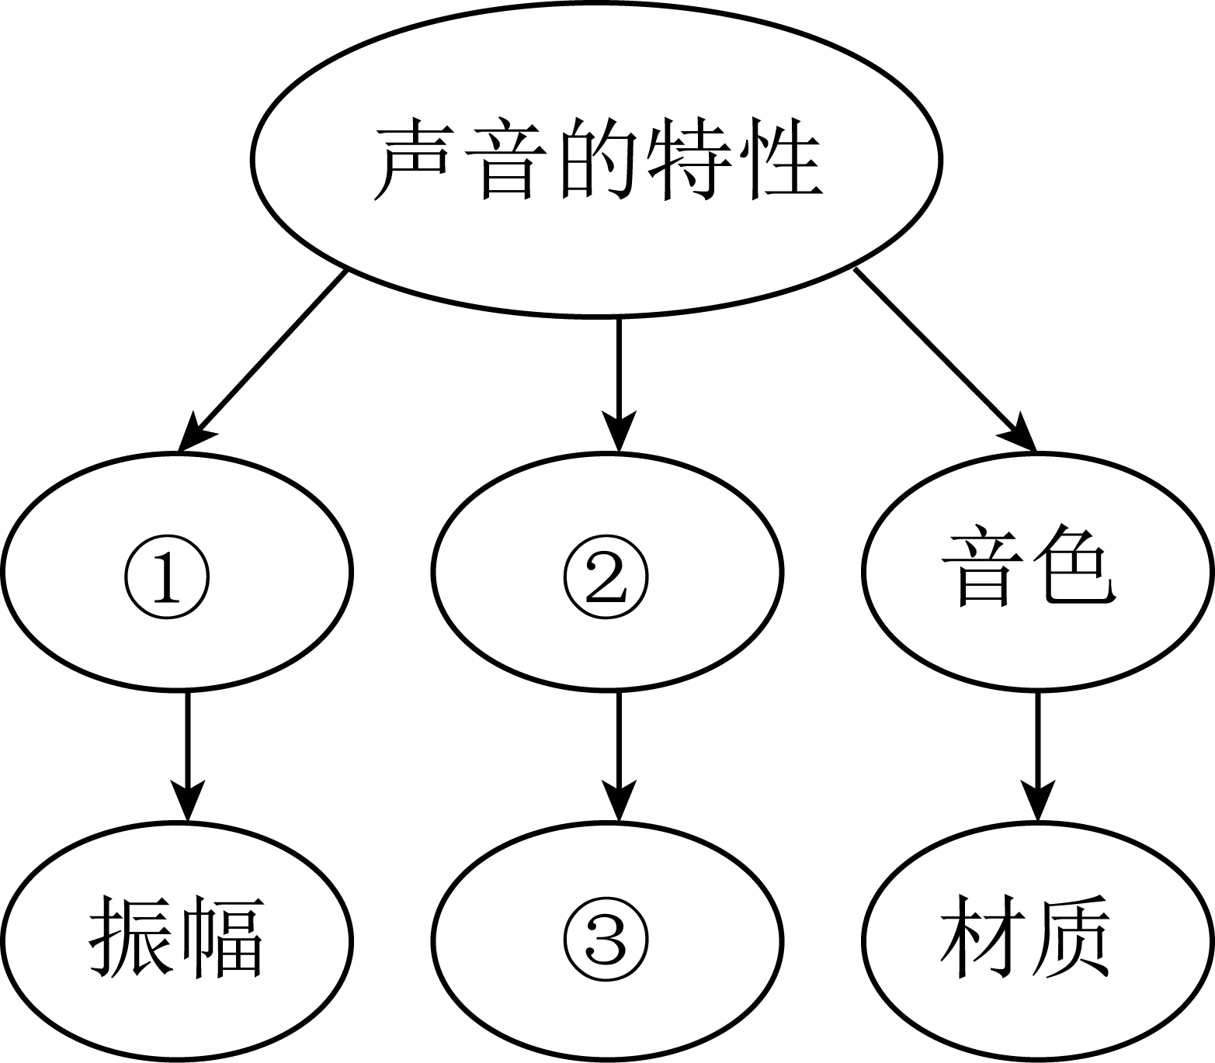

|  |
| --- |
|  |

1. “不敢高声语,恐惊天上人”,这里的“高”指的是声音的______大,“中国好声音”比赛现场,吉他手弹奏电吉他时不断用手指去控制琴弦长度,这样做的目的是为了改变声音的______；有一种新型声纹锁,只要主人说出事先设定的暗语就能把锁打开,如果换了其他人,即使说出暗语也打不开,这种声纹锁辨别声音的主要依据是______。 $($ 选填声音的特性 $)$
2. 我国古书 $《$ 套买曜 $》$ 上记载有：“人在舟中闭牖 $($ 门窗 $)$ 而坐,舟行而人不觉”这是运动的生动描述,其中“舟行”是以______为参照物,“人不觉”是以______为参照物。
3. 城市主要道口设有噪声监测设备,某时刻设备的显示屏上显示 $41.10$ 的数字,这个数字的单位是______；若有大卡车路过,显示屏上显示的数据将 $($______选填“增大”、“不变”或“减小” $)$。马路边的居民深受噪声干扰,请你写出一种减弱噪声的可行方法：                       。
4. 完成单位换算： $6mm=$________*m*； $25m/s=$ $km/h$

_________

三、计算题（本大题共**2**小题，共**14.0**分）

1. 某同学到郊外旅游,看见前面有一座大山,他对着大山大喊了一声5秒后听到回声 $($ 声速取 $340m/s)$,问： $(1)$ 
   这时他离大山多远？ $(2)$ 
   这位同学以 $2m/s$ 的速度向大山走去要多少时间才能到山下？
2. 如图所示,轿车从某地往南京方向匀速行驶,当到达*A*地时,车内的钟表显示为 $10h15min.$ 到达*B*地时,钟表显示为 $10h45min.$ 求： $(1)$ 
   轿车从*A*地到*B*地的速度； $(2)$ 
   轿车若仍以该速度继续匀速行驶,从*B*地到达南京需要多长时间？

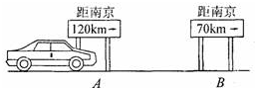

四、实验探究题（本大题共**3**小题，共**24.0**分）

1. 小刚学了长度测量以后,在分组探究活动中,估计教室里所用课桌的高度约为80 $($______填上合适的长度单位 $)$；然后又用刻度尺测量橡皮擦的长度,如图所示,图中橡皮擦的长度为______*cm*。



1. $(1)$ 有一根钢管,现用三角板和刻度尺测量钢管的外径,读数如图1所示 $.$ 由图可知刻度尺的分度值是______,钢管外直径是______*cm*． $(2)$ 
   如图2所示的测量工具叫______,此时的读数应是 $s.$______  
   ​  
                                                                      图2

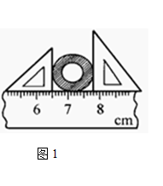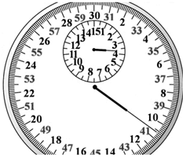

1. 小明在“测小车的平均速度”的实验中,设计了如下图所示的实验装置：小车从带刻度的斜面顶端由静止下滑,当小车到达*A*、*B*、*C*三处时电子表的显示 $($ 数字分别表示“小时：分：秒” $)$ 如图 $(1)$ 
   该实验是根据公式______进行速度计算的。 $(2)$ 
   实验中为了方便计时,应使斜面的坡度较 $($______填“大”或“小” $)$,以______测量时间的误差。 $($ 填“减小”或“增大” $)$ $(3)$
   实验前必须学会熟练使用电子表,如果让小车过了*A*点才开始计时,其他点的测量准确,则会使所测*AC*段的平均速度 $v_{AC}$ 偏______。 $($ 填“大”或“小” $)$ $(4)$
   若 $s_{2}$ 的路程正好是全部路程的一半,则小车通过上半段路程的平均速度 $m/s$______,小车通过全过程的速度大小变化情况是______。 $($ 填“逐渐变大”“保持不变”“逐渐变小”

